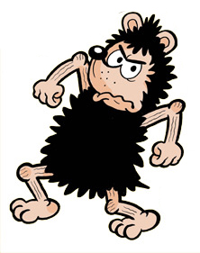

Is mise Gnasher.

Tha mi trì.

Tha mi a’ fuireach ann am Baile Beano.

Chan eil mi modhail.

Tha bian dubh orm.

‘S toigh leam a bhith a’ cluich le Dennis.

‘S toigh leam a bhith a’ ruith.

